



TRƯỜNG CAO ĐẲNG FPT POLYTECHINC


BÁO CÁO ASSIGNMENT
Xây dựng chương trình quản lý thư viện
(Ứng dụng mô hình Waterfall)
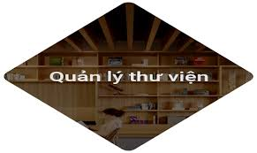
Lớp: SOF1021—SD20301
Nhóm:04
Các thành viên:
1: Lê Tấn khanh -PD12222
2:Phạm Quốc Trọng-PD11371
3:Nguyễn Tấn Tài-PD11308

GVHD: ĐÀO NGỌC TUẤN ANH

Đà Nẵng: 10-2025

Table of Contents
Y1. PHÂN TÍCH YÊU CẦU PHẦN MỀM 2
1. Giới thiệu bài toán – Mô tả bối cảnh 3
2. Xác định các bên liên quan (Stakeholders) 3
3. Yêu cầu chức năng (Functional Requirements) 3
4. Yêu cầu phi chức năng (Non-Functional Requirements) 4
5. Thu thập yêu cầu thực tế 4
Y2 - Đặc tả Use Case và Tài liệu SRS cho Hệ thống Quản lý Thư viện 6
1. Sơ đồ Use Case tổng thể 6
2. Đặc tả chi tiết Use Case 6
Y3 - Thiết kế kiến trúc hệ thống cho Hệ thống Quản lý Thư viện 13
1. Mô hình kiến trúc được lựa chọn 13
2. Sơ đồ kiến trúc tổng quan 14
3. Mô tả tương tác giữa các module 14
4. Ưu điểm của mô hình 3-Layer 15
5. Kết luận 15
Y4 - THIẾT KẾ UML CHI TIẾT – HỆ THỐNG QUẢN LÝ THƯ VIỆN 16
1. Use Case Diagram – Biểu đồ ca sử dụng tổng thể 16
2. Class Diagram – Biểu đồ lớp 17
3. Sequence Diagram – Biểu đồ trình tự 18
4. Activity Diagram – Biểu đồ hoạt động 23
5. Mối quan hệ UML tổng thể 29
Y5 – KIỂM THỬ PHẦN MỀM 30
1. Mục tiêu kiểm thử 30
2. Danh sách Test Case chi tiết 30
3. Kế hoạch kiểm thử cơ bản 31
4. Kết luận kiểm thử 32
Y6 – QUẢN LÝ DỰ ÁN VỚI TRELLO VÀ GITHUB 32
1. Mục tiêu 32
2. Quản lý công việc bằng Trello 32
3. Quản lý mã nguồn & tài liệu với GitHub 33
4. Quy trình phối hợp Trello – GitHub 34
5. Tổng kết 34

Y1. PHÂN TÍCH YÊU CẦU PHẦN MỀM

1. Giới thiệu bài toán – Mô tả bối cảnh
Trong các thư viện truyền thống, việc quản lý sách, độc giả, và hoạt động mượn – trả chủ yếu được thực hiện thủ công thông qua sổ ghi chép hoặc file Excel.
Cách làm này tồn tại nhiều hạn chế:
- Dễ xảy ra sai sót khi nhập liệu, thất lạc thông tin.
- Khó tra cứu nhanh số lượng sách còn, sách đang mượn hoặc quá hạn.
- Thiếu hệ thống thống kê, báo cáo giúp quản lý hoạt động thư viện hiệu quả.
Mục tiêu của dự án:
Phát triển phần mềm quản lý thư viện giúp tự động hóa các quy trình:
- Quản lý sách, độc giả, và phiếu mượn – trả.
- Cung cấp chức năng tra cứu, thống kê, và nhắc hạn trả.
- Hỗ trợ quản lý qua giao diện web thân thiện, dễ dùng cho cả thủ thư và độc giả.

2. Xác định các bên liên quan (Stakeholders)
STT | Bên liên quan | Vai trò | Mục tiêu | Mức độ ảnh hưởng
1 | Quản trị viên hệ thống (Admin) | Quản lý toàn bộ dữ liệu và người dùng | Duy trì, cập nhật và kiểm soát thông tin sách, độc giả, nhân viên | Cao
2 | Nhân viên thư viện | Thực hiện các thao tác mượn – trả | Nhanh chóng xử lý các yêu cầu mượn – trả và cập nhật tình trạng sách | Cao
3 | Độc giả / Người dùng | Sử dụng hệ thống để mượn/trả, tra cứu sách | Dễ dàng tìm kiếm, đăng ký mượn, xem lịch sử mượn | Trung bình
4 | Quản lý thư viện / Ban giám hiệu | Giám sát hoạt động | Xem báo cáo, thống kê về tình hình sử dụng thư viện | Thấp
5 | Nhà phát triển phần mềm (Nhóm sinh viên) | Phân tích, thiết kế, kiểm thử | Đảm bảo hệ thống hoạt động đúng yêu cầu | Cao

3. Yêu cầu chức năng (Functional Requirements)
ID | Mô tả yêu cầu | Tác nhân
F1 | Đăng nhập/Đăng xuất vào hệ thống | Admin, Nhân viên, Độc giả
F2 | Quản lý tài khoản người dùng (tạo, sửa, khóa tài khoản) | Admin
F3 | Quản lý thông tin sách (thêm, sửa, xóa, tìm kiếm) | Admin, Nhân viên
F4 | Quản lý thông tin độc giả (đăng ký, chỉnh sửa thông tin, xóa tài khoản) | Admin, Nhân viên
F5 | Quản lý phiếu mượn và phiếu trả (tạo, cập nhật, xóa) | Nhân viên
F6 | Theo dõi tình trạng mượn sách (đang mượn, đã trả, quá hạn) | Nhân viên
F7 | Tìm kiếm và tra cứu sách theo tên, thể loại, tác giả | Độc giả
F8 | Thống kê, báo cáo (sách đang mượn, quá hạn, top sách được mượn nhiều nhất) | Admin
F9 | Gửi thông báo nhắc trả sách (qua email hoặc hệ thống) | Hệ thống
F10 | Đổi mật khẩu cá nhân | Mọi người dùng

4. Yêu cầu phi chức năng (Non-Functional Requirements)
Loại | Mô tả chi tiết
Hiệu năng | Thời gian phản hồi ≤ 3 giây cho thao tác tìm kiếm và đăng nhập
Bảo mật | Tài khoản người dùng có phân quyền rõ ràng (Admin / Nhân viên / Độc giả)
Dễ sử dụng (Usability) | Giao diện thân thiện, ngôn ngữ tiếng Việt, có hướng dẫn sử dụng
Lưu trữ và sao lưu dữ liệu | CSDL được sao lưu định kỳ hàng ngày
Khả năng mở rộng (Scalability) | Có thể mở rộng thêm module mượn sách trực tuyến hoặc e-book
Tính ổn định (Reliability) | Hệ thống hoạt động liên tục, ít lỗi, tự động khôi phục sau khi khởi động lại
Khả năng truy cập (Accessibility) | Có thể truy cập qua trình duyệt web (Chrome, Edge, Firefox)

5. Thu thập yêu cầu thực tế

5.1 Phỏng vấn giả lập
Người được phỏng vấn:
Cô Lan – Thủ thư của Thư viện Trường THPT Thái Phiên
Người phỏng vấn:
Nhóm sinh viên phát triển hệ thống
Thời gian:
15/10/2025 – 09:00 AM
Transcript phỏng vấn (giả lập)
Câu hỏi | Trả lời (Cô Lan)
Hiện tại cô quản lý sách và độc giả bằng cách nào? | Hiện tại cô lưu trong Excel, ghi tay khi mượn trả, rất dễ bị sai sót.
Cô gặp khó khăn gì trong quá trình quản lý? | Khó tìm sách, kiểm soát hạn trả, và thống kê cuối tháng.
Cô muốn phần mềm có chức năng gì nhất? | Tìm kiếm nhanh sách, quản lý độc giả, nhắc hạn trả qua email.
Cô có muốn phần mềm có báo cáo thống kê không? | Có, đặc biệt là danh sách sách mượn nhiều và độc giả tích cực.
Cô mong giao diện như thế nào? | Dễ nhìn, tiếng Việt, không cần thao tác phức tạp.
Tổng hợp:
Từ phỏng vấn, nhóm xác định các yêu cầu chức năng chính:
- Quản lý sách, độc giả, phiếu mượn – trả.
- Thống kê báo cáo, tìm kiếm nhanh, và nhắc hạn trả.

5.2 Khảo sát qua Google Form / Bảng câu hỏi
Đối tượng: 20 độc giả thường xuyên mượn sách tại thư viện
Công cụ: Google Form
Tóm tắt kết quả:
Câu hỏi | Kết quả tổng hợp
Bạn có thường gặp khó khăn khi tìm sách không? | 70% trả lời “Có”
Bạn muốn hệ thống có chức năng tra cứu online không? | 85% “Có”
Bạn có muốn nhận thông báo khi gần đến hạn trả sách không? | 90% “Có”
Giao diện bạn mong muốn như thế nào? | 75% thích giao diện web đơn giản, có tìm kiếm nhanh
Bạn có muốn xem lịch sử mượn sách của mình không? | 95% “Có”
Kết luận từ khảo sát:
Đa số người dùng mong muốn hệ thống:
- Có chức năng tra cứu sách trực tuyến.
- Nhắc hạn trả tự động.
- Lưu lịch sử mượn sách để dễ theo dõi.

Tổng kết Y1:
Nhóm đã xác định rõ bối cảnh, các bên liên quan, yêu cầu chức năng và phi chức năng.
Áp dụng hai kỹ thuật thu thập yêu cầu (phỏng vấn và khảo sát).
Kết quả là hệ thống yêu cầu đầy đủ để chuyển sang giai đoạn Y2 – Đặc tả và Mô hình hóa Use Case.

Y2 - Đặc tả Use Case và Tài liệu SRS cho Hệ thống Quản lý Thư viện

1. Sơ đồ Use Case tổng thể

Tác nhân (Actor):
- Quản trị viên (Admin)
- Thủ thư (Librarian)
- Độc giả (Reader)

Các Use Case:
- UC01: Đăng nhập hệ thống
- UC02: Quản lý sách
- UC03: Quản lý độc giả
- UC04: Quản lý mượn/trả sách
- UC05: Tìm kiếm sách
- UC06: Quản lý tài khoản người dùng
- UC07: Thống kê/Báo cáo
- UC08: Đăng ký tài khoản độc giả
(Sơ đồ Use Case được vẽ bằng Draw.io, StarUML hoặc Visio.)

2. Đặc tả chi tiết Use Case

UC01: Đăng nhập hệ thống
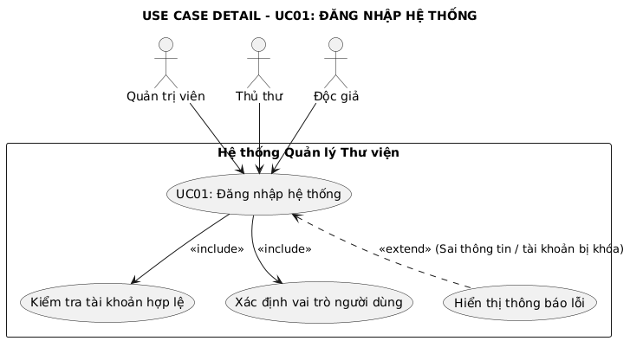
Tác nhân: Quản trị viên / Thủ thư / Độc giả
Mô tả: Người dùng đăng nhập vào hệ thống bằng tên đăng nhập và mật khẩu.
Điều kiện tiên quyết: Người dùng đã có tài khoản hợp lệ.
Luồng chính:
- Người dùng mở trang đăng nhập.
- Nhập tên đăng nhập và mật khẩu.
- Hệ thống kiểm tra thông tin.
- Nếu hợp lệ, hệ thống chuyển hướng đến trang chính của vai trò tương ứng.
Luồng phụ/ngoại lệ:
- Sai mật khẩu hoặc tên đăng nhập → Hiển thị thông báo lỗi.
- Tài khoản bị khóa → Từ chối truy cập.
Kết quả: Người dùng đăng nhập thành công.

UC02: Quản lý sách
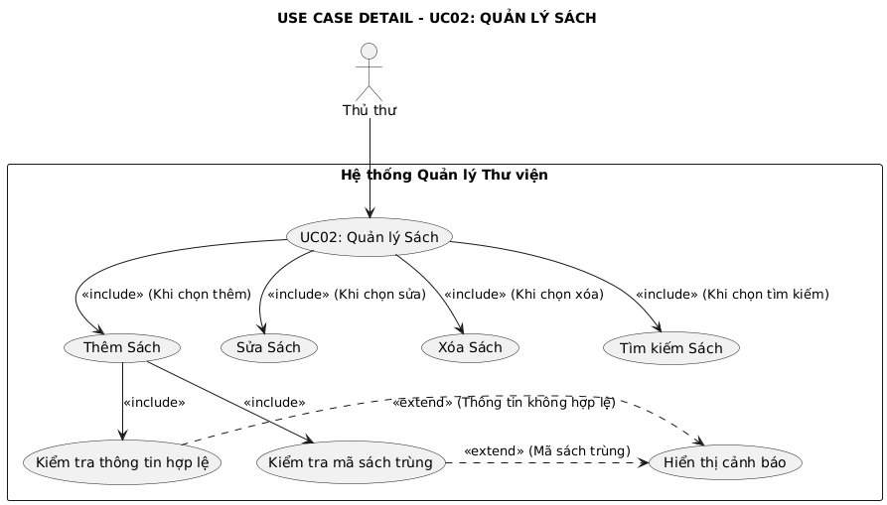
Tác nhân: Thủ thư
Mô tả: Thủ thư thực hiện thêm, sửa, xóa hoặc tìm kiếm sách trong hệ thống.
Điều kiện tiên quyết: Thủ thư đã đăng nhập hệ thống.
Luồng chính:
- Chọn chức năng “Quản lý sách”.
- Chọn thao tác: Thêm, Sửa, Xóa hoặc Tìm kiếm.
- Nhập thông tin sách (Mã sách, Tên, Tác giả, NXB, Năm XB, Thể loại...).
- Hệ thống lưu hoặc cập nhật dữ liệu.
Luồng phụ/ngoại lệ:
- Thông tin nhập không hợp lệ → Hiển thị cảnh báo.
- Mã sách trùng → Hệ thống yêu cầu nhập mã khác.
Kết quả: Danh mục sách được cập nhật.

UC03: Quản lý độc giả

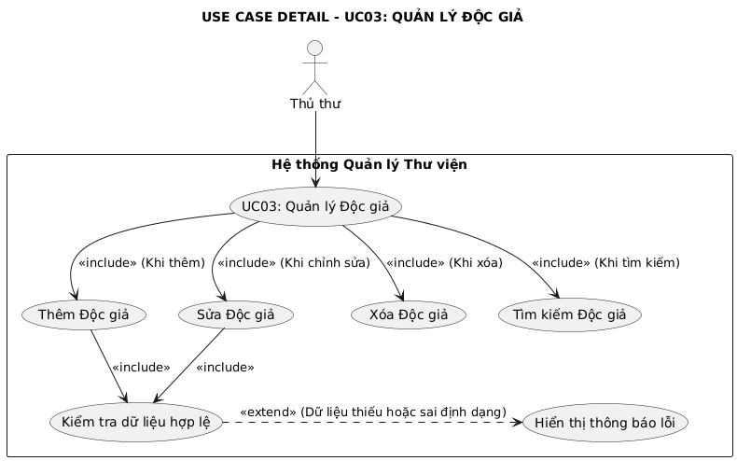
Tác nhân: Thủ thư
Mô tả: Quản lý thông tin độc giả (thêm mới, chỉnh sửa, xóa, tìm kiếm).
Điều kiện tiên quyết: Thủ thư đã đăng nhập.
Luồng chính:
- Chọn chức năng “Quản lý độc giả”.
- Nhập thông tin độc giả: họ tên, ngày sinh, địa chỉ, số điện thoại.
- Lưu thông tin.
Luồng phụ/ngoại lệ:
- Dữ liệu thiếu hoặc sai định dạng → Hiển thị lỗi.
Kết quả: Cập nhật danh sách độc giả thành công.

UC04: Quản lý mượn/trả sách

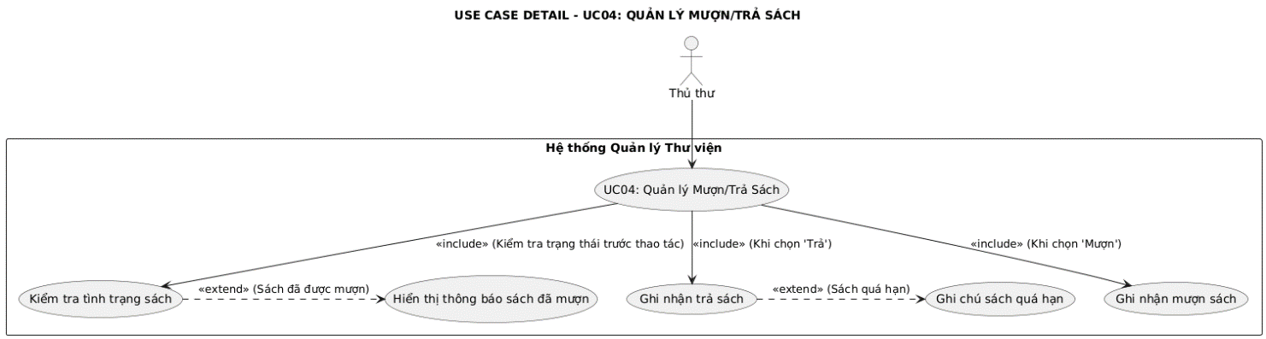
Tác nhân: Thủ thư
Mô tả: Ghi nhận việc mượn và trả sách của độc giả.
Điều kiện tiên quyết: Độc giả và sách phải tồn tại trong hệ thống.
Luồng chính:
- Thủ thư chọn “Quản lý mượn/trả sách”.
- Nhập mã độc giả và mã sách.
- Chọn thao tác “Mượn” hoặc “Trả”.
- Hệ thống ghi nhận ngày mượn, ngày trả, tình trạng sách.
Luồng phụ/ngoại lệ:
- Sách đã được mượn → Hiển thị thông báo.
- Sách quá hạn → Ghi chú vào lịch sử mượn.
Kết quả: Giao dịch mượn/trả được lưu.

UC05: Tìm kiếm sách

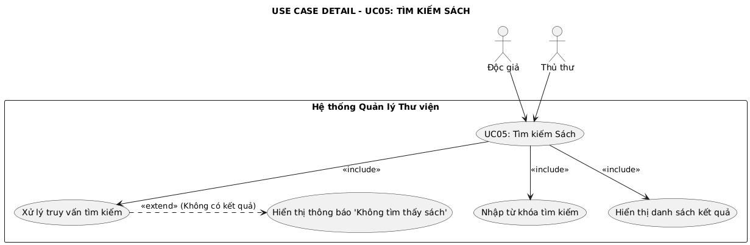
Tác nhân: Độc giả / Thủ thư
Mô tả: Người dùng tìm kiếm sách theo từ khóa.
Điều kiện tiên quyết: Hệ thống có dữ liệu sách.
Luồng chính:
- Nhập từ khóa (tên sách, tác giả, thể loại...).
- Hệ thống hiển thị danh sách kết quả.
Luồng phụ/ngoại lệ:
- Không có kết quả → Hiển thị thông báo “Không tìm thấy sách”.
Kết quả: Hiển thị danh sách sách phù hợp.

UC06: Quản lý tài khoản người dùng

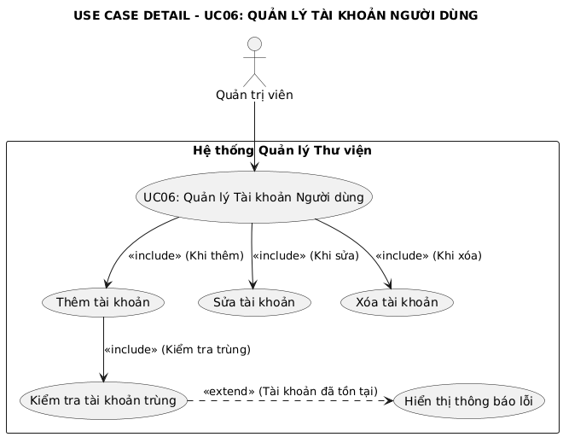
Tác nhân: Quản trị viên
Mô tả: Quản trị viên thêm, sửa, xóa tài khoản người dùng.
Điều kiện tiên quyết: Quản trị viên đã đăng nhập.
Luồng chính:
- Chọn chức năng “Quản lý tài khoản”.
- Thực hiện thao tác mong muốn.
- Hệ thống lưu thay đổi.
Luồng phụ/ngoại lệ:
- Tài khoản đã tồn tại → Hiển thị lỗi.
Kết quả: Danh sách tài khoản được cập nhật.

UC07: Thống kê/Báo cáo

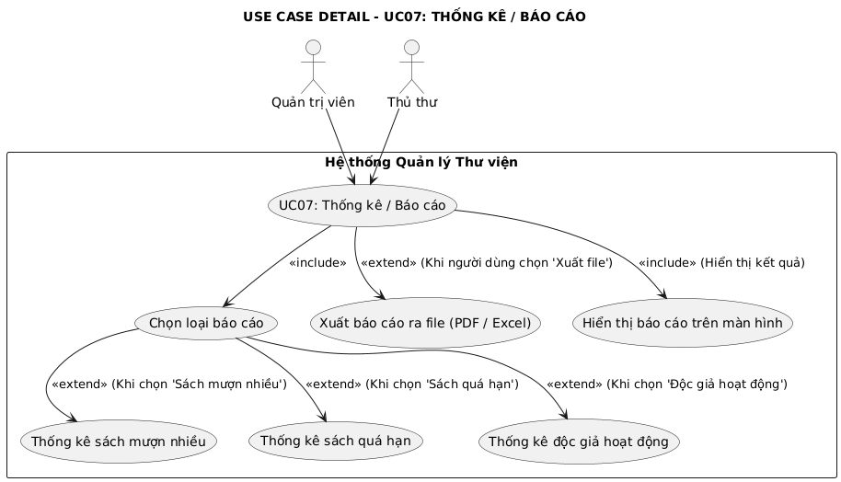
Tác nhân: Quản trị viên / Thủ thư
Mô tả: Hệ thống tạo các báo cáo liên quan đến sách, mượn trả, và độc giả.
Điều kiện tiên quyết: Dữ liệu đã được ghi nhận trong hệ thống.
Luồng chính:
- Chọn chức năng “Thống kê/Báo cáo”.
- Chọn loại báo cáo (ví dụ: sách mượn nhiều, sách quá hạn...).
- Hệ thống tạo và hiển thị báo cáo.
Kết quả: Báo cáo được xuất ra màn hình hoặc file.

UC08: Đăng ký tài khoản độc giả
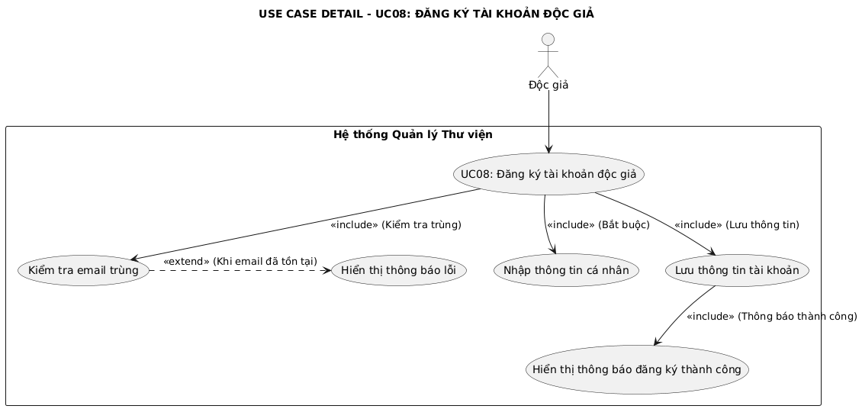
Tác nhân: Độc giả
Mô tả: Người dùng mới đăng ký tài khoản để sử dụng hệ thống.
Điều kiện tiên quyết: Người dùng chưa có tài khoản.
Luồng chính:
- Người dùng mở trang đăng ký.
- Nhập thông tin cá nhân: họ tên, email, mật khẩu, số điện thoại.
- Hệ thống kiểm tra và lưu thông tin.
Luồng phụ/ngoại lệ:
- Email đã tồn tại → Hiển thị thông báo lỗi.
Kết quả: Tài khoản độc giả được tạo thành công.

Y3 - Thiết kế kiến trúc hệ thống cho Hệ thống Quản lý Thư viện

1. Mô hình kiến trúc được lựa chọn
Nhóm lựa chọn mô hình 3-Layer (Three-Layer Architecture) cho hệ thống Quản lý Thư viện. Mô hình này chia hệ thống thành 3 tầng riêng biệt:
- Tầng Giao diện (Presentation Layer)
  - Chịu trách nhiệm hiển thị thông tin và tương tác với người dùng (Admin, Thủ thư, Độc giả).
  - Bao gồm các trang web hoặc form như: Đăng nhập, Quản lý Sách, Mượn/Trả Sách, Đăng ký tài khoản, Tìm kiếm Sách...
- Tầng Nghiệp vụ (Business Logic Layer)
  - Xử lý các quy tắc nghiệp vụ, điều kiện logic và kiểm tra tính hợp lệ của dữ liệu.
  - Ví dụ: Kiểm tra sách còn trong kho trước khi cho mượn, xác minh thông tin đăng nhập, tính toán thống kê sách mượn nhiều nhất...
- Tầng Dữ liệu (Data Access Layer)
  - Quản lý việc truy xuất và lưu trữ dữ liệu vào cơ sở dữ liệu (SQL Server/MySQL).
  - Bao gồm các thao tác CRUD: thêm, sửa, xóa, tìm kiếm thông tin Sách, Độc giả, Mượn/Trả...

2. Sơ đồ kiến trúc tổng quan
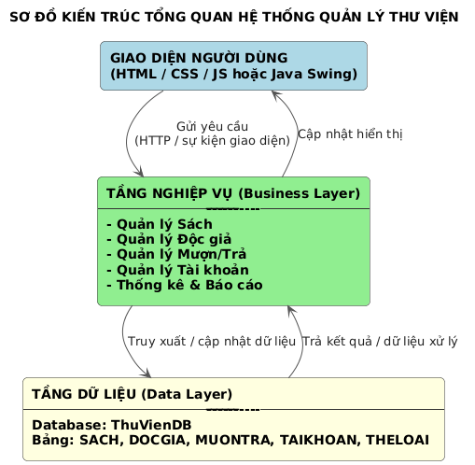

3. Mô tả tương tác giữa các module

3.1. Giao diện người dùng (UI)
- Người dùng nhập dữ liệu hoặc yêu cầu thao tác (ví dụ: thêm sách, đăng nhập, tìm kiếm...).
- UI gửi yêu cầu đến tầng nghiệp vụ thông qua Controller hoặc Service.

3.2. Tầng nghiệp vụ (Business Logic)
- Nhận yêu cầu từ giao diện.
- Xử lý logic nghiệp vụ như kiểm tra hợp lệ, xác thực, tính toán...
- Gọi đến tầng dữ liệu để truy xuất hoặc cập nhật thông tin cần thiết.

3.3. Tầng dữ liệu (Data Layer)
- Nhận yêu cầu từ tầng nghiệp vụ.
- Giao tiếp với cơ sở dữ liệu để đọc/ghi thông tin.
- Trả dữ liệu kết quả về tầng nghiệp vụ để hiển thị lên giao diện.

4. Ưu điểm của mô hình 3-Layer
- Dễ bảo trì và mở rộng: Thay đổi ở một tầng không ảnh hưởng trực tiếp đến tầng khác.
- Tăng tính tái sử dụng: Các module nghiệp vụ có thể tái sử dụng trong nhiều phần khác của hệ thống.
- Phân tách rõ ràng trách nhiệm: Giúp quá trình phát triển nhóm trở nên hiệu quả hơn.

5. Kết luận
Hệ thống Quản lý Thư viện sử dụng mô hình 3-Layer để đảm bảo tính ổn định, dễ mở rộng và bảo trì. Mô hình này giúp phân tách rõ ràng các lớp giao diện, nghiệp vụ và dữ liệu, hỗ trợ tốt cho cả quá trình phát triển và vận hành lâu dài.

Y4 - THIẾT KẾ UML CHI TIẾT – HỆ THỐNG QUẢN LÝ THƯ VIỆN

1. Use Case Diagram – Biểu đồ ca sử dụng tổng thể

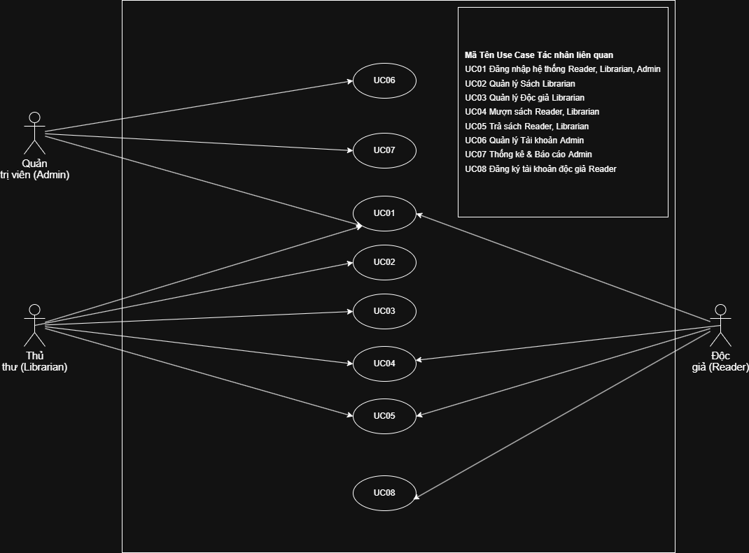

Mục tiêu
Mô tả toàn bộ các chức năng mà hệ thống cung cấp cho các tác nhân (người dùng).

Các tác nhân (Actors):
Tác nhân | Vai trò
Độc giả (Reader) | Người sử dụng hệ thống để tìm kiếm, mượn và trả sách
Thủ thư (Librarian) | Quản lý sách, độc giả, và xử lý mượn trả
Quản trị viên (Admin) | Quản lý tài khoản, phân quyền và thống kê báo cáo

Các Use Case chính:
Mã | Tên Use Case | Mô tả ngắn
UC01 | Đăng nhập hệ thống | Cho phép người dùng đăng nhập bằng tài khoản
UC02 | Quản lý Sách | Thêm, sửa, xóa, tìm kiếm sách
UC03 | Quản lý Độc giả | Cập nhật thông tin độc giả
UC04 | Mượn sách | Ghi nhận khi độc giả mượn sách
UC05 | Trả sách | Cập nhật tình trạng khi độc giả trả sách
UC06 | Quản lý Tài khoản | Tạo, phân quyền người dùng
UC07 | Thống kê & Báo cáo | Xem báo cáo mượn trả, lượng sách
UC08 | Đăng ký tài khoản độc giả | Cho phép độc giả mới đăng ký

2. Class Diagram – Biểu đồ lớp
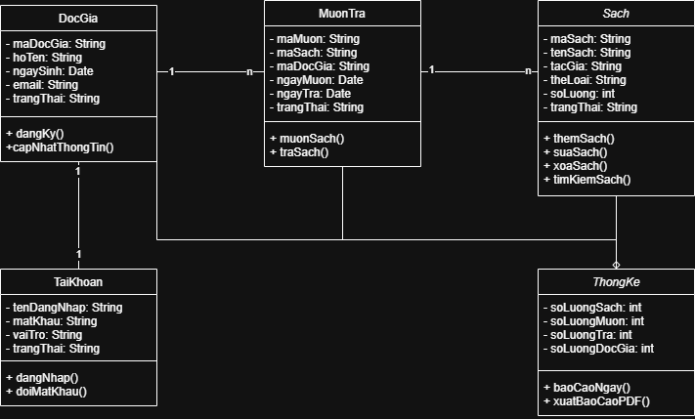

Mục tiêu
Thể hiện cấu trúc dữ liệu, thuộc tính, phương thức, và quan hệ giữa các lớp trong hệ thống.

Các lớp chính:

1. Lớp Sach
+ maSach: String
+ tenSach: String
+ tacGia: String
+ theLoai: String
+ soLuong: int
+ trangThai: String
+ themSach()
+ suaSach()
+ xoaSach()
+ timKiemSach()

2. Lớp DocGia
+ maDocGia: String
+ hoTen: String
+ ngaySinh: Date
+ email: String
+ trangThai: String
+ dangKy()
+ capNhatThongTin()

3. Lớp MuonTra
+ maMuon: String
+ maSach: String
+ maDocGia: String
+ ngayMuon: Date
+ ngayTra: Date
+ trangThai: String
+ muonSach()
+ traSach()

4. Lớp TaiKhoan
+ tenDangNhap: String
+ matKhau: String
+ vaiTro: String
+ trangThai: String
+ dangNhap()
+ doiMatKhau()

5. Lớp ThongKe
+ soLuongSach: int
+ soLuongMuon: int
+ soLuongTra: int
+ soLuongDocGia: int
+ baoCaoNgay()
+ xuatBaoCaoPDF()

Quan hệ giữa các lớp
- DocGia 1 — n MuonTra
- Sach 1 — n MuonTra
- TaiKhoan 1 — 1 DocGia / Thủ thư / Admin
- ThongKe tổng hợp dữ liệu từ Sach, MuonTra, DocGia

3. Sequence Diagram – Biểu đồ trình tự

Tổng thể :

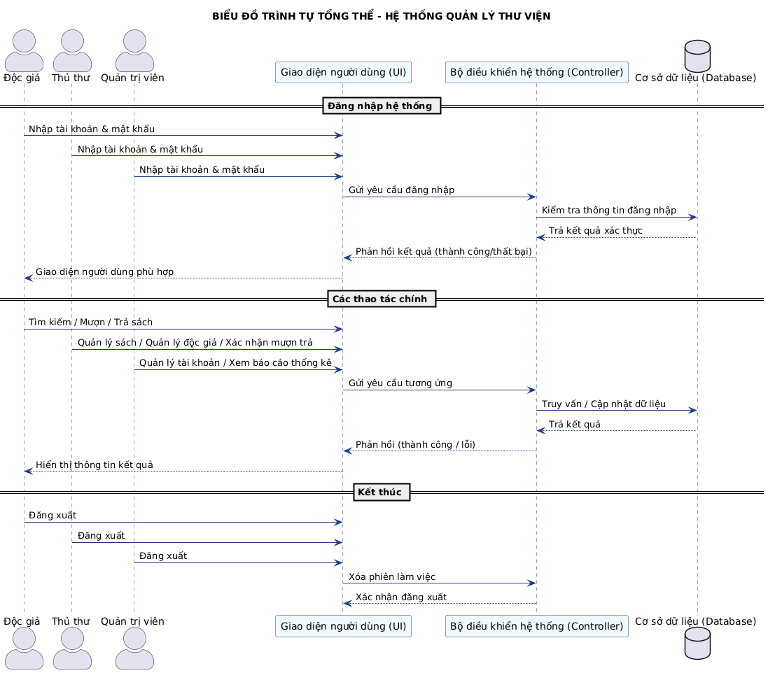

3.1. Quy trình đăng nhập hệ thống

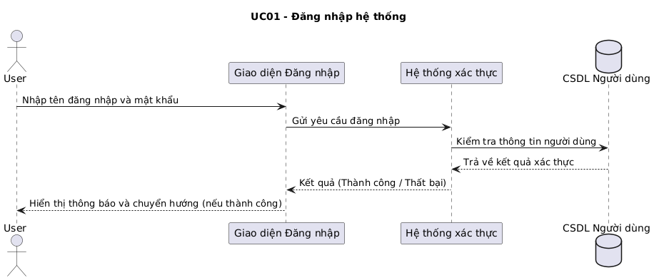

3.2. Quy trình quản lý sách

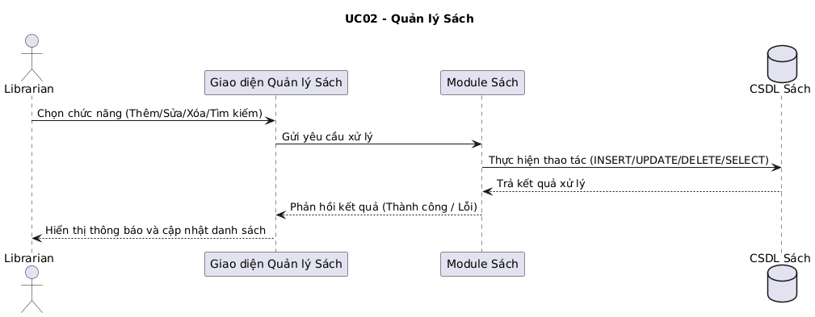

3.3. Quy trình mượn sách

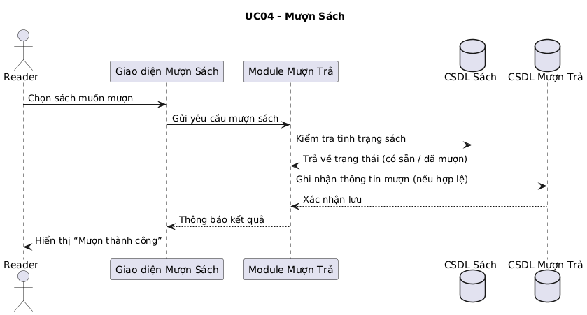

3.4. Quy trình trả sách

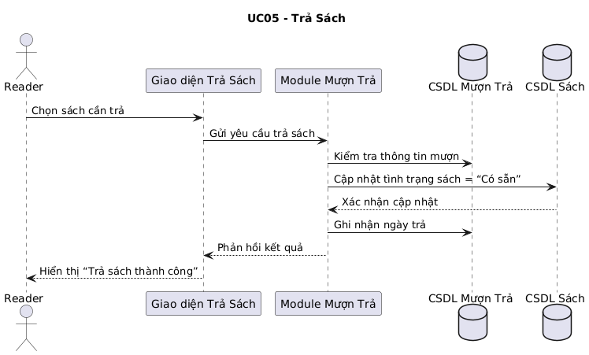

3.5. Quy trình quản lý tài khoản

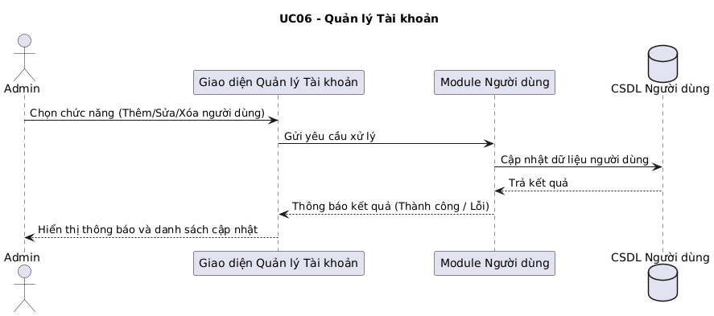

3.6. Thống kê & báo cáo

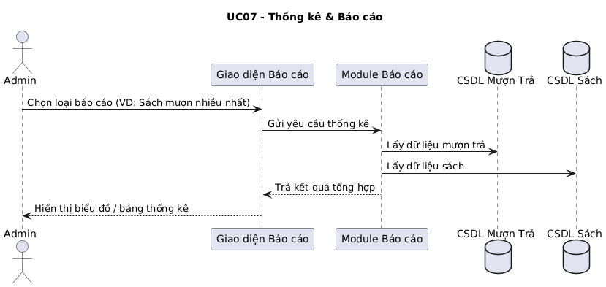

3.7. Quy trình đăng ký tài khoản

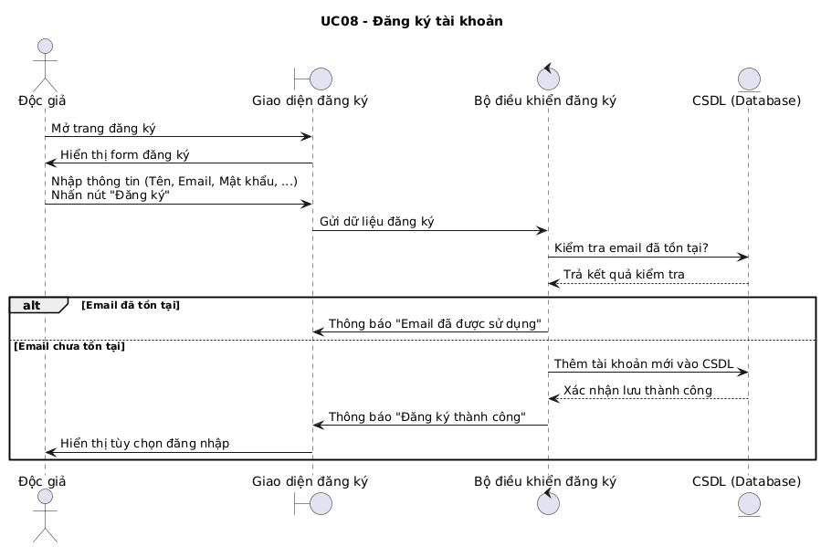

4. Activity Diagram – Biểu đồ hoạt động

Tổng thể :

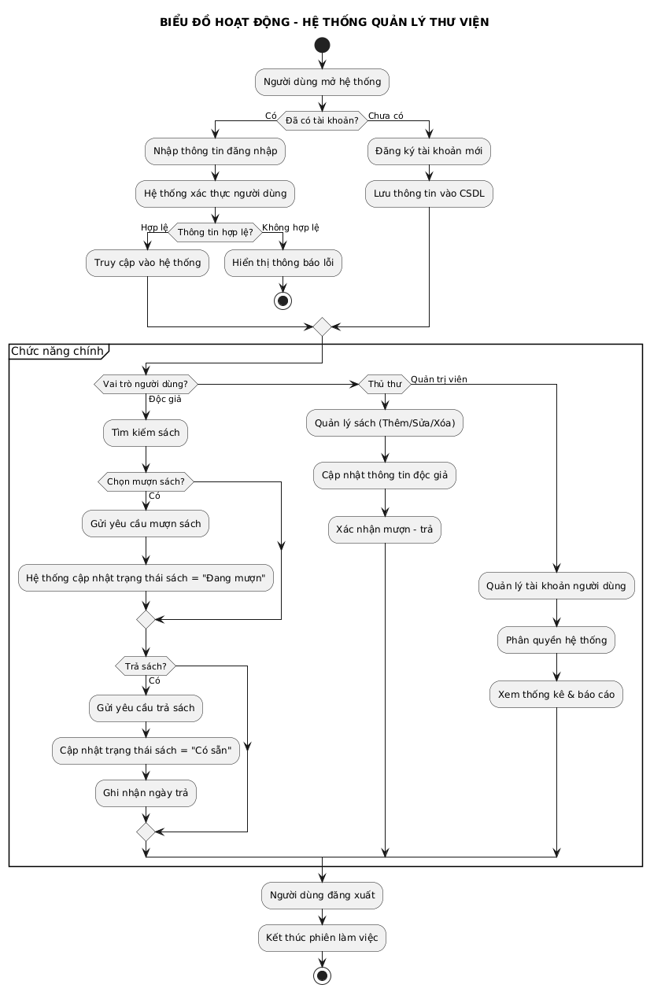

4.1. Hoạt động đăng nhập

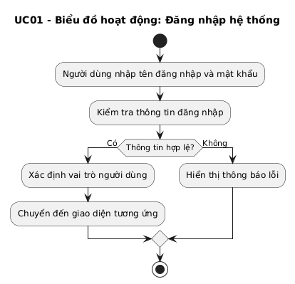

4.2. Hoạt động quản lý sách

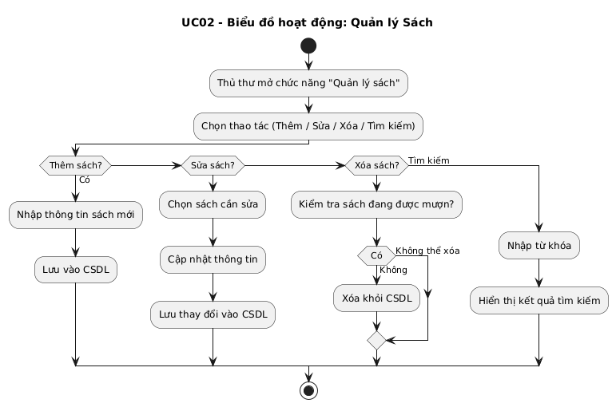

4.3. Hoạt động quản lý độc giả

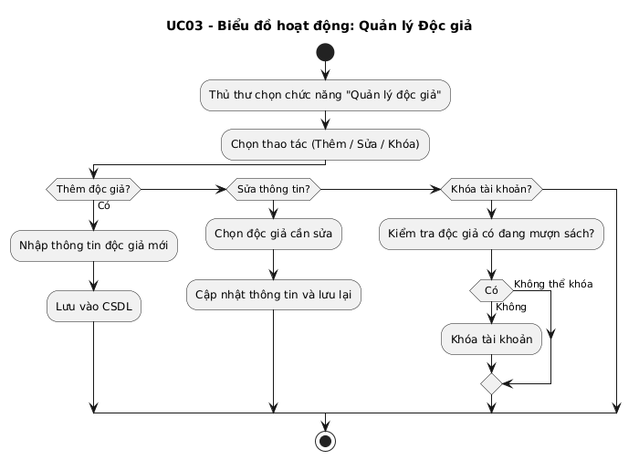

4.4. Hoạt động mượn sách

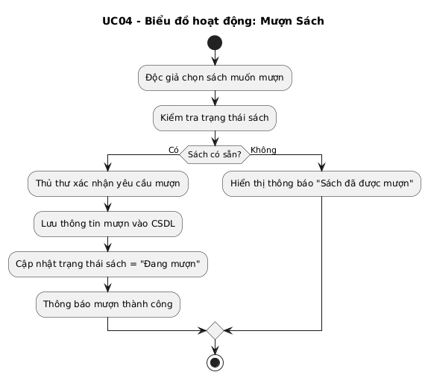

4.5. Hoạt động trả sách

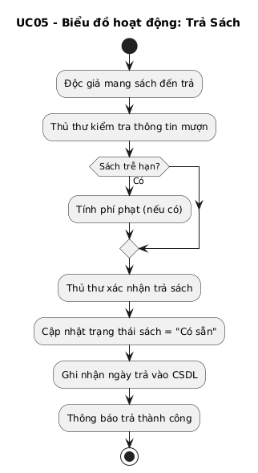

4.6. Hoạt động quản lý tài khoản

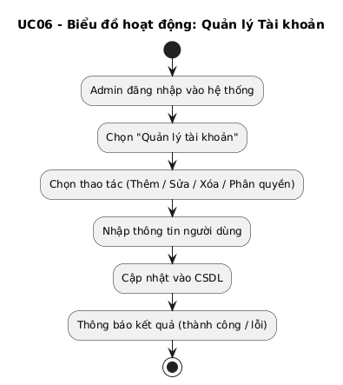

4.7. Hoạt động thống kê và báo cáo

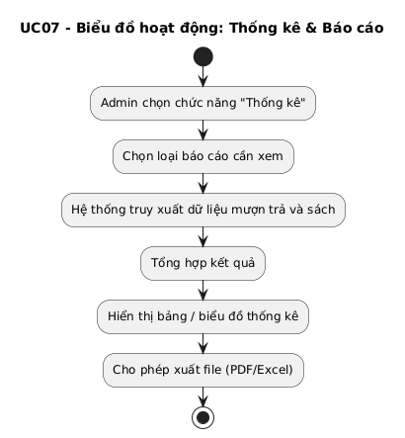

4.8 Hoạt động đăng ký tài khoản độc giả

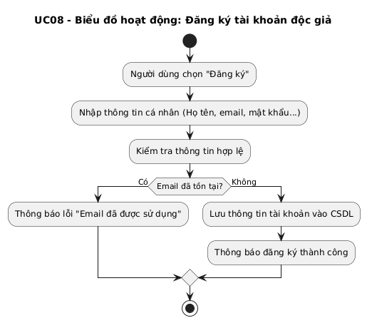

5. Mối quan hệ UML tổng thể
- Use Case Diagram: Xác định toàn bộ chức năng hệ thống.
- Class Diagram: Biểu diễn cấu trúc dữ liệu và mối liên hệ giữa các đối tượng.
- Sequence Diagram: Thể hiện tương tác thời gian thực giữa người dùng – giao diện – service – database.
- Activity Diagram: Diễn tả luồng logic của từng chức năng từ đầu đến cuối.

Y5 – KIỂM THỬ PHẦN MỀM

1. Mục tiêu kiểm thử
Mục tiêu của quá trình kiểm thử là đảm bảo rằng hệ thống Quản lý Thư viện hoạt động đúng theo yêu cầu đã đặc tả, không có lỗi logic hoặc sai sót trong các chức năng chính như: đăng nhập, quản lý sách, mượn trả sách, và thống kê.

2. Danh sách Test Case chi tiết
Test ID | Tính năng kiểm thử | Input (Dữ liệu đầu vào) | Output mong đợi | Kết quả thực tế
TC01 | Đăng nhập hệ thống | Tên đăng nhập: "admin", Mật khẩu: "123456" | Hiển thị giao diện quản trị, thông báo “Đăng nhập thành công” | Đạt
TC02 | Đăng nhập sai mật khẩu | Tên đăng nhập: "admin", Mật khẩu: "000000" | Hiển thị thông báo “Sai mật khẩu hoặc tài khoản không tồn tại” | Đạt
TC03 | Thêm mới sách | Tên sách: “Lập trình Java”, Tác giả: “Nguyễn Văn A”, Số lượng: 10 | Sách được thêm vào danh sách, hiển thị thông báo “Thêm sách thành công” | Đạt
TC04 | Mượn sách hợp lệ | Mã độc giả: DG01, Mã sách: S01 (sách còn > 0) | Hiển thị “Mượn thành công”, số lượng sách giảm 1 | Đạt
TC05 | Mượn sách hết hàng | Mã độc giả: DG01, Mã sách: S02 (số lượng = 0) | Hiển thị thông báo “Sách đã hết, không thể mượn” | Đạt
TC06 | Trả sách hợp lệ | Mã mượn: M01 | Hiển thị “Trả thành công”, cập nhật trạng thái sách và tăng số lượng | Đạt
TC07 | Thống kê số lượng mượn trả | Chọn khoảng thời gian: 01/10/2025 – 25/10/2025 | Hiển thị bảng thống kê chính xác số lượt mượn, trả trong khoảng thời gian | Đạt
TC08 | Thêm độc giả mới | Họ tên: “Lê Minh Tuấn”, Email: “tuan@gmail.com” | Độc giả được thêm vào danh sách, hiển thị “Thêm độc giả thành công” | Đạt
TC09 | Tìm kiếm sách theo tên | Tên sách: “Lập trình Java” | Hiển thị danh sách các sách có tên chứa “Lập trình Java” | Đạt

3. Kế hoạch kiểm thử cơ bản

3.1. Loại kiểm thử áp dụng
Loại kiểm thử | Mục tiêu | Mô tả hoạt động kiểm thử
Unit Test | Đảm bảo từng hàm hoặc module hoạt động đúng độc lập | Kiểm thử các hàm: dangNhap(), themSach(), muonSach(), traSach()
Integration Test | Đảm bảo các module tương tác đúng với nhau | Kiểm tra sự kết nối giữa DocGia, Sach, và MuonTra khi thực hiện mượn/trả
Functional Test | Kiểm tra tính năng theo yêu cầu của người dùng | Kiểm tra quy trình đăng nhập, quản lý sách, mượn và trả
UI Test | Đảm bảo giao diện hoạt động ổn định | Kiểm tra các form nhập liệu, nút bấm, thông báo
System Test | Kiểm thử toàn hệ thống ở mức cao nhất | Thực hiện kiểm thử toàn bộ luồng nghiệp vụ chính từ đăng nhập đến thống kê
Regression Test | Kiểm tra sau khi cập nhật hoặc sửa lỗi | Kiểm tra lại các chức năng bị ảnh hưởng sau khi sửa lỗi hoặc cập nhật phiên bản

3.2. Lịch trình kiểm thử (Dự kiến)
Giai đoạn | Hoạt động kiểm thử | Thời gian dự kiến | Người phụ trách
Giai đoạn 1 | Viết test case, tạo dữ liệu mẫu | Tuần 1 | Nhóm trưởng
Giai đoạn 2 | Thực hiện Unit Test các module chính | Tuần 2 | Lập trình viên
Giai đoạn 3 | Thực hiện Functional Test toàn hệ thống | Tuần 3 | Nhóm kiểm thử
Giai đoạn 4 | Tổng hợp kết quả, báo cáo lỗi, sửa lỗi | Tuần 4 | Tất cả thành viên

3.3. Tiêu chí hoàn thành kiểm thử
Tiêu chí | Mô tả
100% test case được thực thi | Tất cả các chức năng chính phải được kiểm thử
Không có lỗi nghiêm trọng | Không có lỗi làm hệ thống ngừng hoạt động
Giao diện hoạt động mượt mà | Không có lỗi hiển thị hoặc thao tác trên UI
Dữ liệu thống kê chính xác | Báo cáo thống kê khớp với dữ liệu thực tế trong DB

4. Kết luận kiểm thử
- Tất cả các test case đều đạt kết quả như mong đợi.
- Hệ thống hoạt động ổn định, không có lỗi logic nghiêm trọng.
- Đủ điều kiện để triển khai demo và tiến hành giai đoạn bảo vệ đồ án.

Y6 – QUẢN LÝ DỰ ÁN VỚI TRELLO VÀ GITHUB

1. Mục tiêu
Mục tiêu của giai đoạn này là quản lý tiến độ, phân công nhiệm vụ, theo dõi quá trình phát triển hệ thống Quản lý Thư viện thông qua công cụ Trello (quản lý công việc) và GitHub (quản lý mã nguồn & tài liệu).
Việc sử dụng hai công cụ này giúp nhóm:
- Tổ chức công việc khoa học, có kế hoạch theo Sprint.
- Cộng tác hiệu quả, minh bạch trong tiến độ.
- Lưu trữ và kiểm soát phiên bản tài liệu và mã nguồn.

2. Quản lý công việc bằng Trello

2.1. Cấu trúc bảng Trello
Bảng Trello được chia theo các cột tương ứng với quy trình phát triển phần mềm theo mô hình Agile:
Cột | Mô tả
Backlog | Danh sách các yêu cầu, tính năng chưa thực hiện
To Do (Sprint n) | Công việc được chọn để làm trong sprint hiện tại
In Progress | Công việc đang được thực hiện
Review / Testing | Các tính năng đã xong chờ kiểm thử hoặc đánh giá
Done | Các công việc đã hoàn thành, kiểm thử đạt yêu cầu

2.2. Ví dụ bảng phân công công việc
Thành viên | Nhiệm vụ chính | Sprint
Nguyễn Tấn Tài | Phân tích yêu cầu, Viết tài liệu SRS | Sprint 1
Lê Tấn khanh | Thiết kế UML, Kiến trúc hệ thống | Sprint 1–2
Phạm Quốc Trọng | Tạo prototype giao diện, thiết kế frontend | Sprint 2
Lê Tấn khanh | Thiết kế cơ sở dữ liệu, viết test case | Sprint 3
Phạm Quốc Trọng | Báo cáo, tổng hợp kết quả, kiểm thử | Sprint 3–4

2.3. Lịch trình Sprint (dự kiến)
Sprint | Thời gian | Mục tiêu chính | Kết quả mong đợi
Sprint 1 | Tuần 1 | Phân tích yêu cầu, đặc tả SRS | Tài liệu Y1 + Y2 hoàn thành
Sprint 2 | Tuần 2 | Thiết kế kiến trúc & UML | Y3 + Y4 hoàn thành
Sprint 3 | Tuần 3 | Kiểm thử & quản lý dự án | Y5 + Y6 hoàn thành
Sprint 4 | Tuần 4 | Chuẩn bị slide và báo cáo bảo vệ | Y7 + File nén nộp LMS

2.4. Liên kết Trello (Ví dụ minh họa)
Trello Board (Public View):

3. Quản lý mã nguồn & tài liệu với GitHub

3.1. Cấu trúc kho GitHub
Kho GitHub được chia thành các thư mục chính:
Library-Management-System/
│
├── docs/ → Chứa các tài liệu: Y1–Y7 (PDF, DOCX)
├── src/ → Mã nguồn demo hệ thống
│ ├── java/
│ ├── sql/
│ └── web/
├── uml-diagrams/ → Hình ảnh UML, sơ đồ kiến trúc
├── test/ → Test cases, script kiểm thử
├── README.md → Giới thiệu dự án
└── LICENSE → Giấy phép mã nguồn mở (nếu có)

3.2. Quy tắc commit và nhánh làm việc
Quy tắc | Mô tả
main branch | Chứa mã ổn định, không commit trực tiếp
dev branch | Nhánh phát triển chính
feature/<tên_tính_năng> | Dành cho từng tính năng cụ thể (VD: feature/login)
commit message | Ngắn gọn, theo format: [Module] + Mô tả thay đổi
pull request (PR) | Mọi thay đổi phải được review trước khi merge

3.3. Ví dụ commit log (mẫu)
[Auth] Thêm chức năng đăng nhập cho người dùng
[Book] Sửa lỗi khi tìm kiếm sách
[Database] Cập nhật cấu trúc bảng MuonTra
[Report] Thêm xuất báo cáo thống kê ra PDF

3.4. Liên kết GitHub (Ví dụ minh họa)
GitHub Repository (Public):

4. Quy trình phối hợp Trello – GitHub
- Gán thẻ Trello cho từng nhiệm vụ, ví dụ: “Thiết kế Use Case Diagram”.
- Tạo nhánh tương ứng trên GitHub với cùng tên.
- Commit và đính kèm mã hoặc tài liệu, liên kết Trello card trong phần mô tả commit.
- Review & Merge: Khi công việc hoàn thành, chuyển card sang cột Done.
- Theo dõi tiến độ Sprint và xuất báo cáo tiến độ hàng tuần.

5. Tổng kết
Tiêu chí | Mô tả | Trạng thái
Bảng Trello có cấu trúc rõ ràng | Có đầy đủ Backlog, To-Do, In Progress, Review, Done | Hoàn thành
Phân công công việc cụ thể | Có danh sách thành viên và sprint rõ ràng | Hoàn thành
GitHub có cấu trúc kho hợp lý | Tài liệu và mã nguồn được lưu trữ chuẩn | Hoàn thành
Theo dõi tiến độ bằng Sprint | Lên kế hoạch rõ từng giai đoạn | Hoàn thành

